Федеральное государственное автономное

образовательное учреждение

высшего профессионального образования

«СИБИРСКИЙ ФЕДЕРАЛЬНЫЙ УНИВЕРСИТЕТ»

|  |
| --- |
| Институт космических и информационных технологий |
| институт |
| Кафедра «Информатика» |
| кафедра |

**ОТЧЕТ ПО ЛАБОРАТОРНОЙ РАБОТЕ № 5**

|  |
| --- |
| Автоматы с магазинной памятью |
| Тема / Аббревиатура, слово-символ (слово-бренд) |
|  |
|  |

|  |  |  |  |  |  |  |
| --- | --- | --- | --- | --- | --- | --- |
| Преподаватель |  |  |  | А.С. Кузнецов | / |  |
|  |  | дата |  | инициалы, фамилия |  | подпись |

|  |  |  |  |  |  |  |  |
| --- | --- | --- | --- | --- | --- | --- | --- |
| Студент | КИ14-16Б |  |  |  | С.В. Кухаренко | / |  |
|  | код (номер) группы |  | дата |  | инициалы, фамилия |  | подпись |

Красноярск 2016

**Цель работы**

Исследование автоматов с магазинной памятью. Построить МПА, предназначенный для распознавания заданного языка, либо формально доказать невозможность этого.

**Ход работы**

Необходимо с использованием системы JFLAP, построить МПА, распознающий язык L­ = { anbman: n >= 0 }. То есть язык, состоящий из строк, начинающихся с последовательности символов a, за которым идет какое-либо количество символов b, и в конце идет подстрока, состоящая из символов а, такого же количества, как и в начале строки. Также допускается пустая строка.

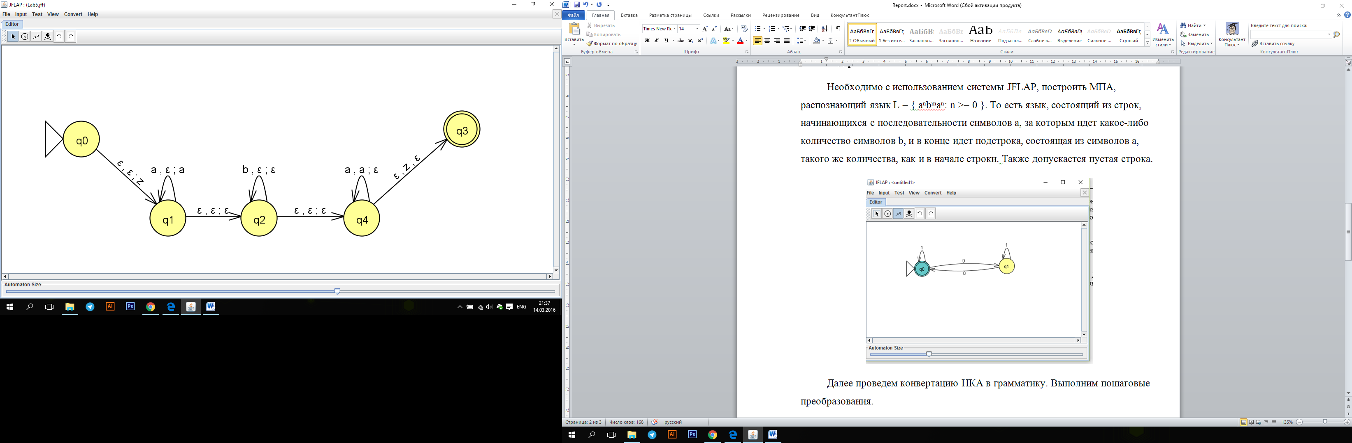

Проверим правильность построенного МПА с помощью пошагового выполнения на тестовой строке.

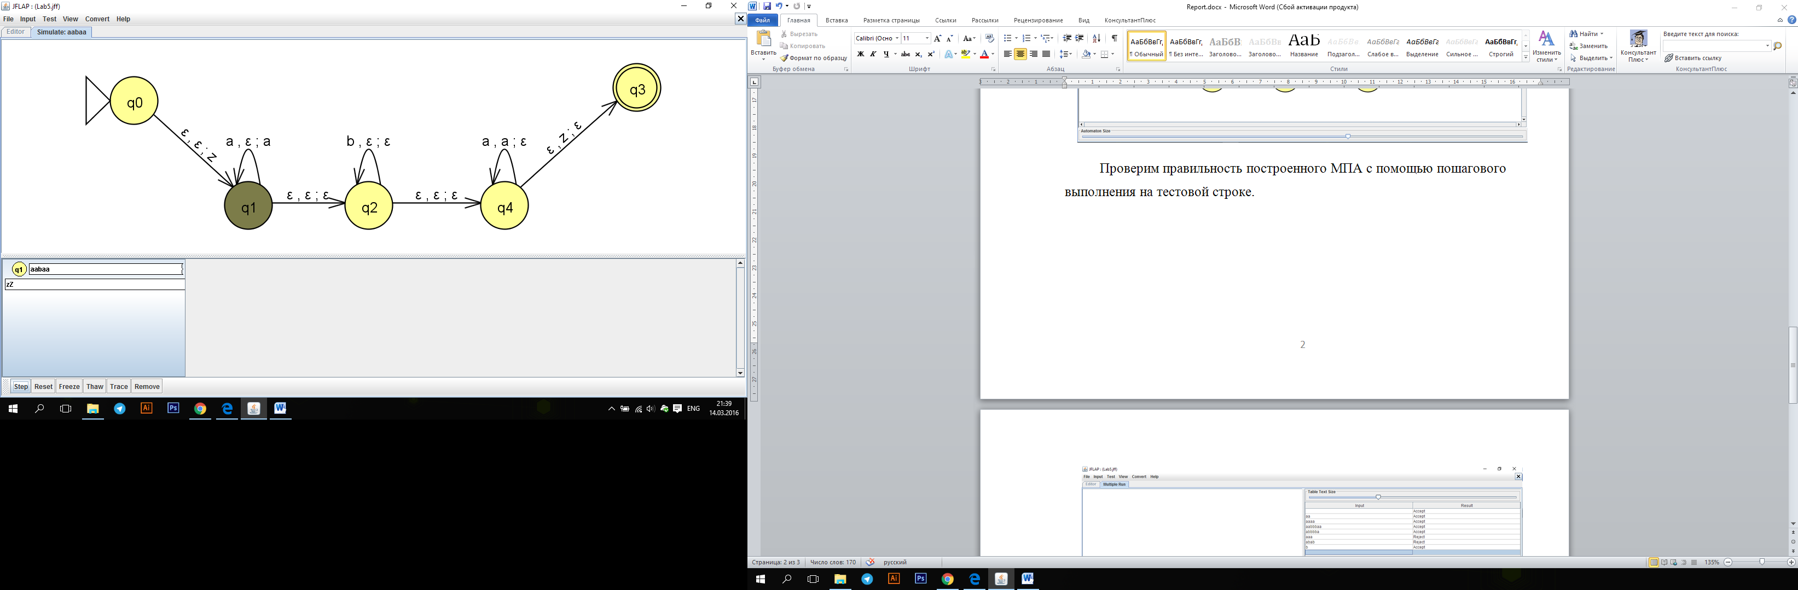

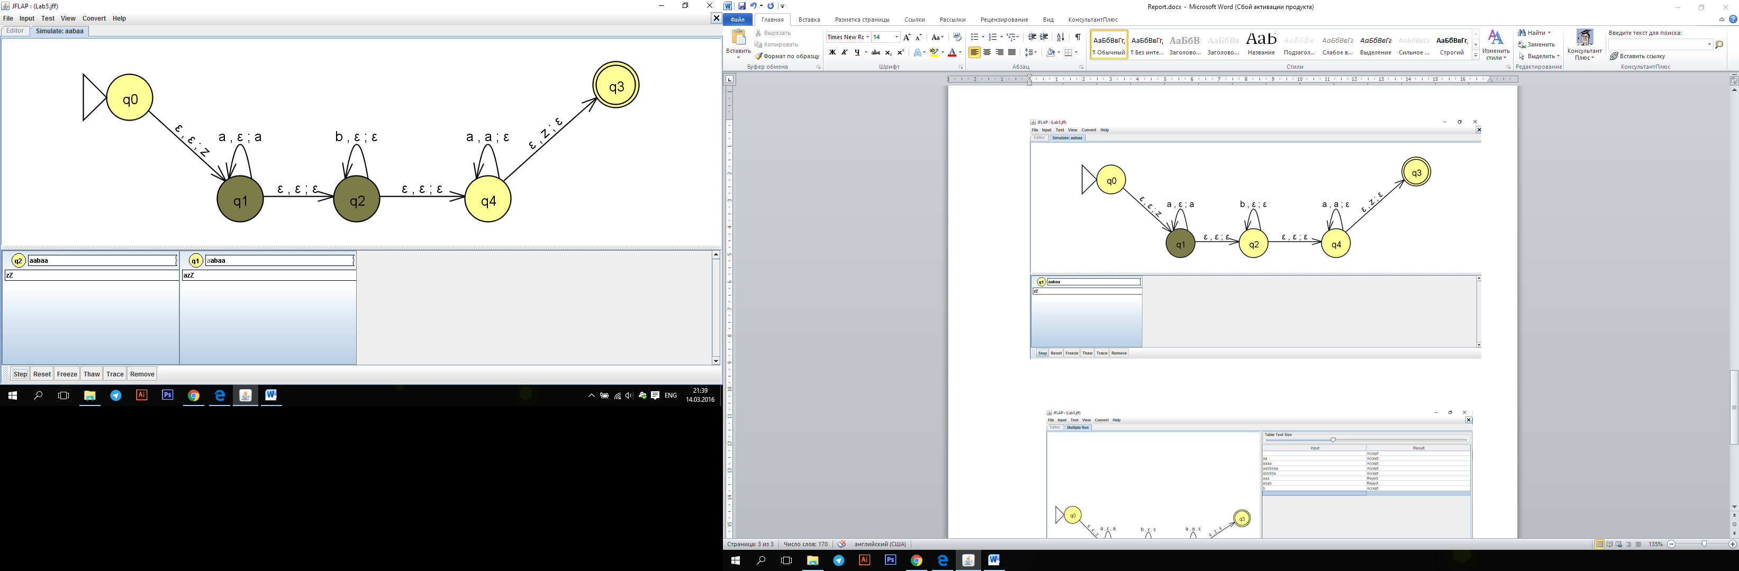

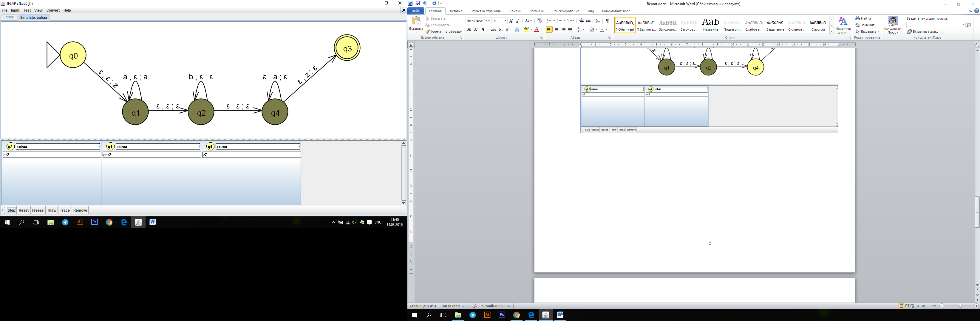

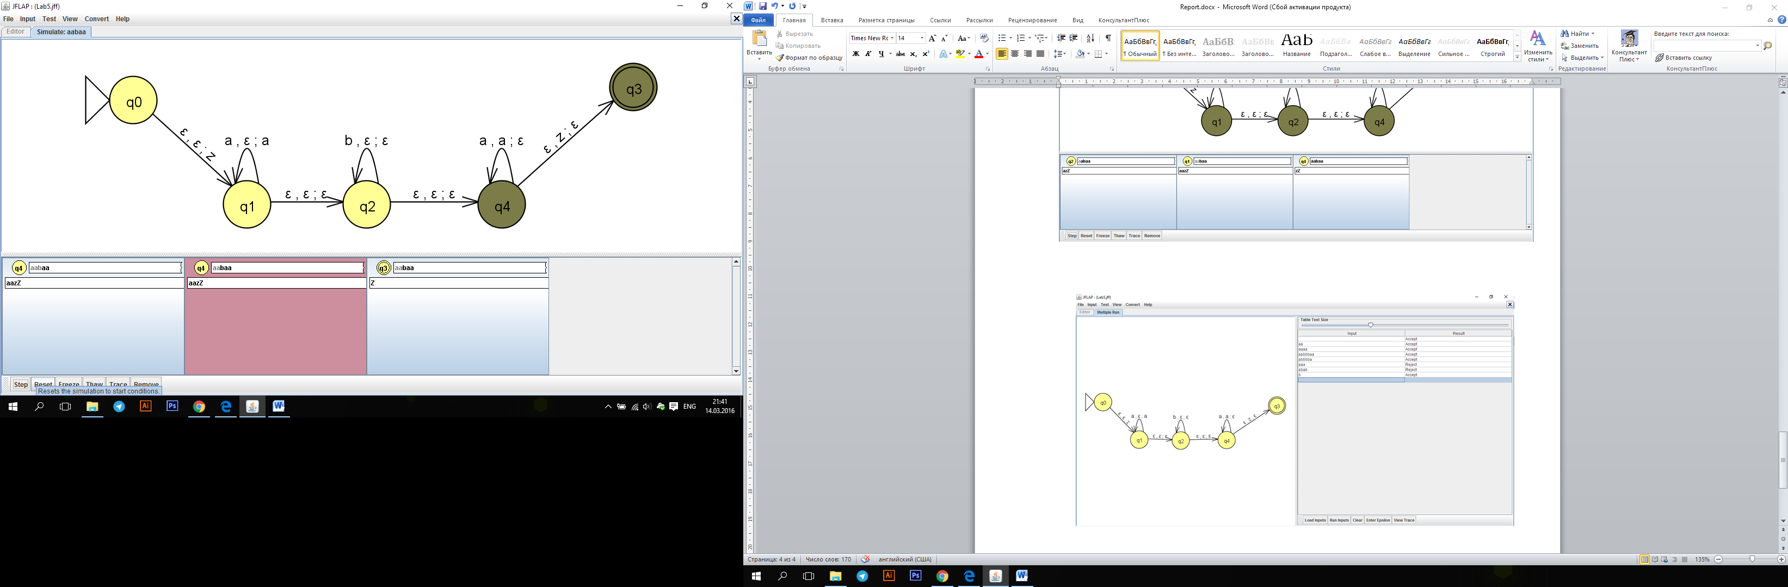

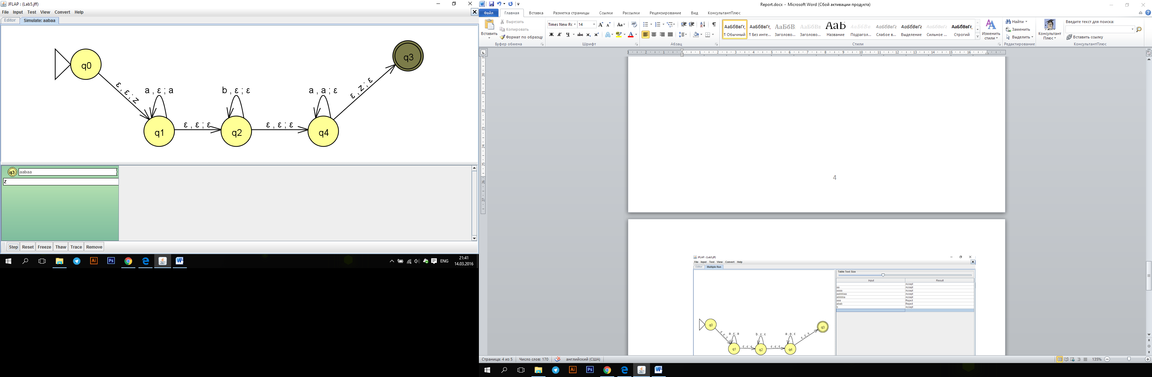

Также проведем тест над группой входных строк с помощью команды Multiple Run.

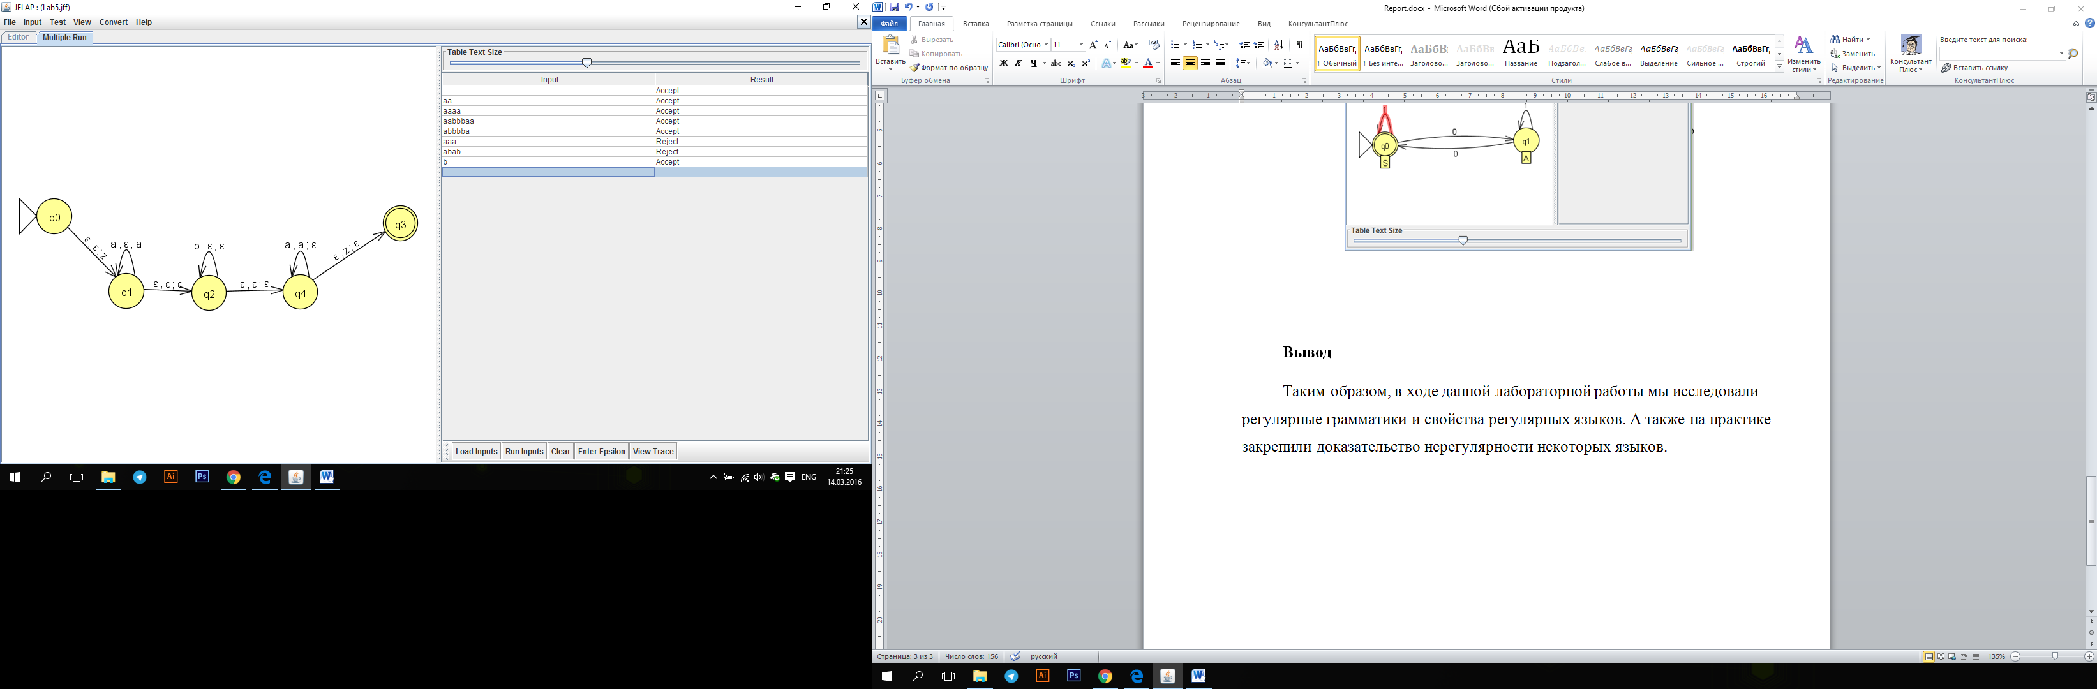

**Вывод**

Таким образом, в ходе данной лабораторной работы мы исследовали автоматы с магазинной памятью. А также на практике построили МПА распознающий заданный язык и убедились в его правильности.